Inviting someone to go somewhere

Telephone Conversation

- もしもし。。。。さん ですか。
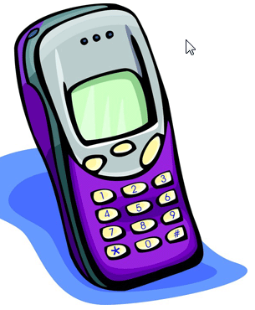
- はい、 そう です.

- おげんきですか

- はい、 げんき です。

- じゃ、。。。。。に。。。。。行きませんか。

- 。。。。。ですか。はい、いいですね いきましょう。

- 何時に行きましょうか。
- じゃ、。。じ はどうですか

A.いいですよ

B.じゃ、。。。。。に。。。。。
で あいましょう。

- じゃまたね。
B.じゃまた。

